مذكرات محور: النهايات ودراسة الدوال
السنة الثالثة ثانوي – تسيير واقتصاد
7 مذكرات (14 ساعة) – السنة الدراسية 2026-2027

يتضمن هذا العمل
- النهايات المرجعية والعمليات على النهايات.
- نهاية كثير حدود أو دالة ناطقة عند $±∞$ ، إزالة عدم التعيين.
- نهاية دالة مركبة ، النهاية بالمقارنة.
- المستقيمات المقاربة الموازية للمحورين ، الوضع النسبي.
- المستقيم المقارب المائل ، الوضع النسبي.
- حل مسائل: دراسة دالة ناطقة.
- حل مسائل: دراسة دالة الكلفة المتوسطة.
الحلول مفصّلة: المعطيات بالأسود ، العناوين والنتائج بلون مختلف ، وكل سؤال في سطر.

مذكرة رقم 15
المستوى: 3 ت ا | الثانوية: ..........
المادة: رياضيات | ميدان التعلم: تحليل
المدة: 02 سا | الوحدة التعلمية: النهايات ودراسة الدوال
الأستاذ: .......... | المحتوى المعرفي: النهايات المرجعية والعمليات على النهايات

الكفاءات المستهدفة:  - حساب نهاية مجموع أو جداء أو حاصل قسمة دالتين.  - التعرف على حالات عدم التعيين. | الكفاءات القبلية:  - النهايات (2 ت ا) ، الدوال المرجعية.
الوسائل: المنهاج ، الكتاب المدرسي ، الآلة الحاسبة البيانية.
توجيهات وتعاليق | المدة | سير الحصة | مراحل الحصة
تقويم تشخيصي. | 10 د | التهيئة النفسية: إذا كان $f\left(x\right)→+∞$ و $g\left(x\right)→+∞$ ، فإلى أين يؤول $f\left(x\right)−g\left(x\right)$ ؟ | مرحلة الانطلاق
أمثلة مضادة. | 35 د | نشاط 01  (1) احسب $\lim_{x→+∞}\left(x^{2}−x\right)$.  (2) احسب $\lim_{x→+∞}\left(x−x^{2}\right)$.  (3) احسب $\lim_{x→+∞}\left(\left(x+1\right)−x\right)$. ماذا تستنتج؟ | التشخيص والاكتشاف
مناقشة النشاط
(1) $x^{2}−x=x\left(x−1\right)$: جداء $+∞×\left(+∞\right)$ ، إذن $\lim_{x→+∞}\left(x^{2}−x\right)=+∞$.
(2) $x−x^{2}=x\left(1−x\right)$: جداء $+∞×\left(−∞\right)$ ، إذن $\lim_{x→+∞}\left(x−x^{2}\right)=−∞$.
(3) $\left(x+1\right)−x=1$ ، إذن النهاية $1$. الشكل «$+∞−∞$» أعطى ثلاث نتائج مختلفة: إنه حالة عدم تعيين.
الجداول في الكراس. | 50 د | نهايات مرجعية  (1) $\lim_{x→+∞}x^{n}=+∞$ ؛ $\lim_{x→−∞}x^{n}=+∞$ إذا كان $n$ زوجياً ، و $−∞$ إذا كان فردياً.  (2) $\lim_{x→±∞}\frac{1}{x^{n}}=0$ ؛ $\lim_{x→+∞}\sqrt{x}=+∞$.  (3) $\lim_{x→0^{+}}\frac{1}{x}=+∞$ ؛ $\lim_{x→0^{−}}\frac{1}{x}=−∞$. | بناء المعارف
نهاية المجموع
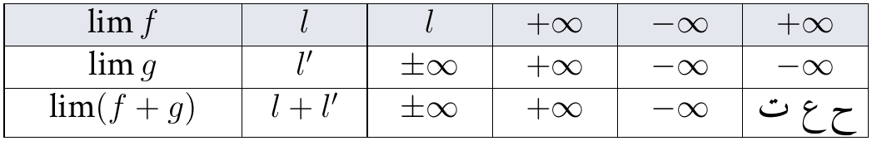
نهاية الجداء (إشارة النتيجة بقاعدة الإشارات)
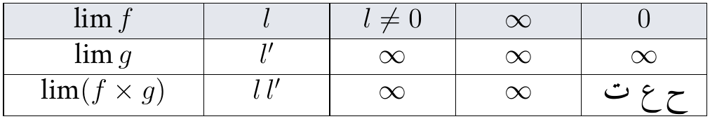
نهاية حاصل القسمة
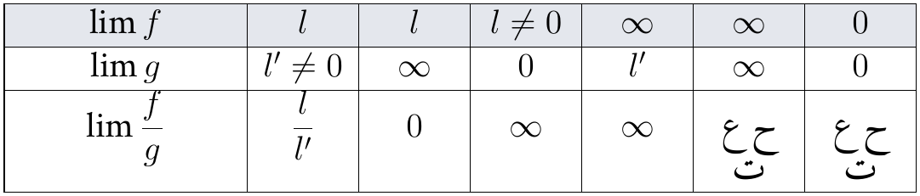
 |  | ملاحظات حالات عدم التعيين الأربع: $∞−∞$ ، $0×∞$ ، $\frac{∞}{∞}$ ، $\frac{0}{0}$.
تقويم فردي. | 25 د | تمرين تطبيقي  (1) احسب $\lim_{x→+∞}\left(x+1\right)\sqrt{x}$.  (2) احسب $\lim_{x→−∞}\frac{1}{x^{2}+1}$.  (3) احسب $\lim_{x→2^{+}}\frac{x+1}{x−2}$. | التقويم
حل التمرين التطبيقي
(1) $x+1→+∞$ و $\sqrt{x}→+∞$: الجداء $+∞$.
(2) $x^{2}+1→+∞$ ، إذن مقلوبه يؤول إلى $0$.
(3) البسط يؤول إلى $3$ ، والمقام $x−2→0^{+}$ (لأن $x>2$): $\frac{3}{0^{+}}=+∞$.
واجب منزلي: تمارين من باب النهايات.
ملاحظات حول سير الحصة: ..........

مذكرة رقم 16
المستوى: 3 ت ا | الثانوية: ..........
المادة: رياضيات | ميدان التعلم: تحليل
المدة: 02 سا | الوحدة التعلمية: النهايات ودراسة الدوال
الأستاذ: .......... | المحتوى المعرفي: نهاية دالة كثير حدود أو دالة ناطقة عند $±∞$ ، إزالة عدم التعيين

الكفاءات المستهدفة:  - تطبيق قاعدة الحدود الأعلى درجة عند $±∞$.  - إزالة حالة $\frac{0}{0}$ بالتحليل والاختزال. | الكفاءات القبلية:  - العمليات على النهايات ، التحليل.
الوسائل: المنهاج ، الكتاب المدرسي ، الآلة الحاسبة البيانية.
توجيهات وتعاليق | المدة | سير الحصة | مراحل الحصة
سؤال تشخيصي. | 10 د | التهيئة النفسية: $\lim_{x→+∞}\left(x^{2}−5x\right)$: لماذا لا نستطيع الحساب مباشرة؟ | مرحلة الانطلاق
التحليل بالعامل المشترك. | 35 د | نشاط 02  (1) بيّن أن $x^{2}−5x=x^{2}\left(1−\frac{5}{x}\right)$ واستنتج $\lim_{x→+∞}\left(x^{2}−5x\right)$.  (2) بيّن أن $\frac{2x^{2}+x}{x^{2}−3}=\frac{2+\frac{1}{x}}{1−\frac{3}{x^{2}}}$ واستنتج نهايتها عند $+∞$. | التشخيص والاكتشاف
مناقشة النشاط
(1) بالنشر: $x^{2}\left(1−\frac{5}{x}\right)=x^{2}−5x$. و $1−\frac{5}{x}→1$ ، إذن الجداء $+∞×1=+∞$.
(2) نقسم البسط والمقام على $x^{2}$: $\frac{2x^{2}+x}{x^{2}−3}=\frac{2+\frac{1}{x}}{1−\frac{3}{x^{2}}}→\frac{2+0}{1−0}=2$.
 |  | ملاحظات الحد الأعلى درجة هو الذي «يتحكم» في النهاية عند المالانهاية.
نقارن الطرق. | 50 د | عند $±∞$  (1) نهاية كثير حدود هي نهاية حده الأعلى درجة.  (2) نهاية دالة ناطقة هي نهاية حاصل قسمة الحدين الأعليين درجة. | بناء المعارف
 |  | مثال 1 $\lim_{x→+∞}\left(−2x^{3}+x−5\right)=\lim_{x→+∞}\left(−2x^{3}\right)=−∞$.
مثال 2
(1) $\lim_{x→−∞}\frac{x^{2}+1}{x−2}=\lim_{x→−∞}\frac{x^{2}}{x}=\lim_{x→−∞}x=−∞$.
(2) $\lim_{x→+∞}\frac{x+1}{x^{2}+3}=\lim_{x→+∞}\frac{x}{x^{2}}=\lim_{x→+∞}\frac{1}{x}=0$.
حالة $\frac{0}{0}$ عند عدد نحلل البسط والمقام ونختزل:
$\lim_{x→2}\frac{x^{2}−5x+6}{x−2}=\lim_{x→2}\frac{\left(x−2\right)\left(x−3\right)}{x−2}=\lim_{x→2}\left(x−3\right)=−1$.
 |  | حذار قاعدة الحدود الأعلى درجة صالحة عند $±∞$ فقط.
تقويم فردي. | 25 د | تمرين تطبيقي  (1) احسب $\lim_{x→−∞}\frac{3x^{2}−x}{1−2x^{2}}$.  (2) احسب $\lim_{x→+∞}\frac{x^{3}−x}{2x^{3}+1}$.  (3) احسب $\lim_{x→3}\frac{x^{2}−9}{x−3}$. | التقويم
حل التمرين التطبيقي
(1) $\lim_{x→−∞}\frac{3x^{2}}{−2x^{2}}=−\frac{3}{2}$.
(2) $\lim_{x→+∞}\frac{x^{3}}{2x^{3}}=\frac{1}{2}$.
(3) حالة $\frac{0}{0}$: $\frac{\left(x−3\right)\left(x+3\right)}{x−3}=x+3$ ، والنهاية $3+3=6$.
واجب منزلي: تمارين من باب النهايات.
ملاحظات حول سير الحصة: ..........

مذكرة رقم 17
المستوى: 3 ت ا | الثانوية: ..........
المادة: رياضيات | ميدان التعلم: تحليل
المدة: 02 سا | الوحدة التعلمية: النهايات ودراسة الدوال
الأستاذ: .......... | المحتوى المعرفي: نهاية دالة مركبة ، النهاية بالمقارنة

الكفاءات المستهدفة:  - حساب نهاية دالة مركبة.  - تعيين نهاية بالمقارنة وتفسيرها بيانياً. | الكفاءات القبلية:  - مركب دالتين ، العمليات على النهايات.
الوسائل: المنهاج ، الكتاب المدرسي ، الآلة الحاسبة البيانية.
توجيهات وتعاليق | المدة | سير الحصة | مراحل الحصة
سؤال. | 10 د | التهيئة النفسية: إلى أين يؤول $\sqrt{\frac{4x+1}{x+2}}$ لما يكبر $x$ كثيراً؟ | مرحلة الانطلاق
المخطط بالأسهم. | 35 د | نشاط 03  (1) احسب $\lim_{x→+∞}\frac{4x+1}{x+2}$.  (2) استنتج $\lim_{x→+∞}\sqrt{\frac{4x+1}{x+2}}$. | التشخيص والاكتشاف
مناقشة النشاط
(1) $\lim_{x→+∞}\frac{4x}{x}=4$.
(2) نضع $X=\frac{4x+1}{x+2}$: $X→4$ و $\lim_{X→4}\sqrt{X}=2$ ، إذن النهاية $2$.
رسم بالحاسبة البيانية. | 50 د | نهاية دالة مركبة (تُقبل) إذا كان $\lim_{x→a}u\left(x\right)=b$ و $\lim_{X→b}g\left(X\right)=c$ فإن $\lim_{x→a}g\left(u\left(x\right)\right)=c$. | بناء المعارف
مثال
(1) $\lim_{x→−∞}{\left(\frac{2x−1}{x+3}\right)}^{2}$: $\frac{2x−1}{x+3}→2$ ، إذن النهاية $2^{2}=4$.
(2) $\lim_{x→+∞}\sqrt{x^{2}+1}$: $x^{2}+1→+∞$ ، إذن النهاية $+∞$.
النهاية بالمقارنة (تُقبل)
(1) إذا كان $f\left(x\right)≥g\left(x\right)$ بجوار $+∞$ و $g\left(x\right)→+∞$ فإن $f\left(x\right)→+∞$.
(2) إذا كان $f\left(x\right)≤g\left(x\right)$ و $g\left(x\right)→−∞$ فإن $f\left(x\right)→−∞$.
(3) إذا كان $g\left(x\right)≤f\left(x\right)≤h\left(x\right)$ و $limg=limh=l$ فإن $limf=l$.
 |  | ملاحظات بيانياً: منحنى $f$ محصور بين منحنيين يقتربان من نفس المستقيم $y=l$.
تقويم فردي. | 25 د | تمرين تطبيقي  (1) احسب $\lim_{x→+∞}\frac{1}{{\left(1−2x\right)}^{2}}$.  (2) دالة $f$ تحقق من أجل $x>0$: $2−\frac{1}{x}≤f\left(x\right)≤2+\frac{1}{x}$. احسب $\lim_{x→+∞}f\left(x\right)$ وفسّر بيانياً. | التقويم
حل التمرين التطبيقي
(1) ${\left(1−2x\right)}^{2}→+∞$ ، إذن مقلوبه يؤول إلى $0$.
(2) $2−\frac{1}{x}→2$ و $2+\frac{1}{x}→2$ ، إذن حسب النهاية بالمقارنة $\lim_{x→+∞}f\left(x\right)=2$ ، والمستقيم $y=2$ مقارب أفقي لـ $\left(C_{f}\right)$.
واجب منزلي: تمارين من باب النهايات.
ملاحظات حول سير الحصة: ..........

مذكرة رقم 18
المستوى: 3 ت ا | الثانوية: ..........
المادة: رياضيات | ميدان التعلم: تحليل
المدة: 02 سا | الوحدة التعلمية: النهايات ودراسة الدوال
الأستاذ: .......... | المحتوى المعرفي: المستقيمات المقاربة الموازية لمحوري الإحداثيات ، الوضع النسبي

الكفاءات المستهدفة:  - تعيين المستقيمات المقاربة الموازية للمحورين.  - دراسة الوضع النسبي لمنحنٍ ومستقيم مقارب. | الكفاءات القبلية:  - النهايات عند $±∞$ وعند عدد.
الوسائل: المنهاج ، الكتاب المدرسي ، الآلة الحاسبة البيانية.
توجيهات وتعاليق | المدة | سير الحصة | مراحل الحصة
وضعية اقتصادية. | 10 د | التهيئة النفسية: كلفة متوسطة $C_{M}\left(q\right)=5+\frac{100}{q}$: ماذا يحدث لها لما تكبر الكمية؟ | مرحلة الانطلاق
جداول قيم. | 35 د | نشاط 04  (1) احسب $C_{M}\left(10\right)$ ، $C_{M}\left(100\right)$ ، $C_{M}\left(1000\right)$.  (2) احسب $\lim_{q→+∞}C_{M}\left(q\right)$.  (3) ادرس إشارة $C_{M}\left(q\right)−5$. | التشخيص والاكتشاف
مناقشة النشاط
(1) $C_{M}\left(10\right)=5+10=15$ ؛ $C_{M}\left(100\right)=5+1=6$ ؛ $C_{M}\left(1000\right)=5,1$.
(2) $\frac{100}{q}→0$ ، إذن $limC_{M}\left(q\right)=5$: المستقيم $y=5$ مقارب أفقي.
(3) $C_{M}\left(q\right)−5=\frac{100}{q}>0$: المنحنى فوق المستقيم $y=5$.
نرسم المقارب بالمتقطع. | 50 د | تعريف  (1) إذا كان $\lim_{x→±∞}f\left(x\right)=l$ فإن المستقيم $y=l$ مقارب أفقي لـ $\left(C_{f}\right)$.  (2) إذا كان $\lim_{x→a}f\left(x\right)=±∞$ فإن المستقيم $x=a$ مقارب عمودي لـ $\left(C_{f}\right)$. | بناء المعارف
 |  | الوضع النسبي ندرس إشارة $f\left(x\right)−l$: موجبة يعني $\left(C_{f}\right)$ فوق $y=l$ ، سالبة يعني تحته.
مثال $f\left(x\right)=\frac{3x−1}{x+2}$ على $R−\{−2\}$:
(1) $\lim_{x→±∞}f\left(x\right)=\lim_{x→±∞}\frac{3x}{x}=3$: $y=3$ مقارب أفقي.
(2) البسط يؤول إلى $−7$ لما $x→−2$ ؛ $\lim_{x→−2^{+}}f\left(x\right)=\frac{−7}{0^{+}}=−∞$ و $\lim_{x→−2^{−}}f\left(x\right)=\frac{−7}{0^{−}}=+∞$: $x=−2$ مقارب عمودي.
(3) $f\left(x\right)−3=\frac{3x−1−3x−6}{x+2}=\frac{−7}{x+2}$:
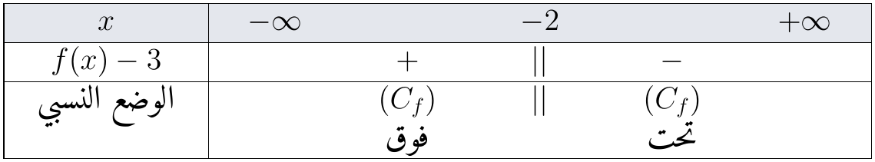
 |  | حذار نحدد إشارة المقام $0^{+}$ أو $0^{−}$ قبل الاستنتاج.
تقويم فردي. | 25 د | تمرين تطبيقي  $g\left(x\right)=1+\frac{2}{x−3}$.  (1) عيّن المستقيمات المقاربة لـ $\left(C_{g}\right)$.  (2) ادرس وضعية $\left(C_{g}\right)$ بالنسبة إلى المقارب الأفقي. | التقويم
حل التمرين التطبيقي
(1) $\lim_{x→±∞}g\left(x\right)=1$: $y=1$. $\lim_{x→3^{+}}g\left(x\right)=+∞$ و $\lim_{x→3^{−}}g\left(x\right)=−∞$: $x=3$.
(2) $g\left(x\right)−1=\frac{2}{x−3}$: موجبة على $]3;+∞[$ ($\left(C_{g}\right)$ فوق) وسالبة على $]−∞;3[$ ($\left(C_{g}\right)$ تحت).
واجب منزلي: تمارين من باب النهايات.
ملاحظات حول سير الحصة: ..........

مذكرة رقم 19
المستوى: 3 ت ا | الثانوية: ..........
المادة: رياضيات | ميدان التعلم: تحليل
المدة: 02 سا | الوحدة التعلمية: النهايات ودراسة الدوال
الأستاذ: .......... | المحتوى المعرفي: المستقيم المقارب المائل ، الوضع النسبي

الكفاءات المستهدفة:  - إثبات وجود مستقيم مقارب مائل لـ $f\left(x\right)=ax+b+φ\left(x\right)$ وتعيين معادلة له.  - الوضع النسبي للمنحنى والمقارب المائل. | الكفاءات القبلية:  - النهايات عند $±∞$ ، الوضع النسبي.
الوسائل: المنهاج ، الكتاب المدرسي ، الآلة الحاسبة البيانية.
توجيهات وتعاليق | المدة | سير الحصة | مراحل الحصة
الحاسبة البيانية. | 10 د | التهيئة النفسية: منحنى $x+\frac{1}{x}$ بالحاسبة البيانية: إلى أي مستقيم «يلتصق»؟ | مرحلة الانطلاق
المطابقة خطوة خطوة. | 35 د | نشاط 05 $f\left(x\right)=\frac{2x^{2}−3x+3}{x−1}$ على $R−\{1\}$.  (1) عيّن $a$ ، $b$ ، $c$ بحيث $f\left(x\right)=ax+b+\frac{c}{x−1}$.  (2) احسب $\lim_{x→±∞}\left[f\left(x\right)−\left(2x−1\right)\right]$. | التشخيص والاكتشاف
مناقشة النشاط
(1) $ax+b+\frac{c}{x−1}=\frac{ax^{2}+\left(b−a\right)x−b+c}{x−1}$. بالمطابقة: $a=2$ ؛ $b−a=−3$ ومنه $b=−1$ ؛ $−b+c=3$ ومنه $c=2$: $f\left(x\right)=2x−1+\frac{2}{x−1}$.
(2) $f\left(x\right)−\left(2x−1\right)=\frac{2}{x−1}→0$: المسافة الشاقولية بين $\left(C_{f}\right)$ والمستقيم $y=2x−1$ تنعدم.
جدول الإشارة. | 50 د | تعريف المستقيم $y=ax+b$ مقارب مائل لـ $\left(C_{f}\right)$ بجوار $+∞$ إذا كان $\lim_{x→+∞}\left[f\left(x\right)−\left(ax+b\right)\right]=0$ (وبالمثل عند $−∞$). | بناء المعارف
 |  | خاصية إذا كان $f\left(x\right)=ax+b+φ\left(x\right)$ مع $φ\left(x\right)→0$ فإن $y=ax+b$ مقارب مائل.
الوضع النسبي ندرس إشارة $f\left(x\right)−\left(ax+b\right)=φ\left(x\right)$:
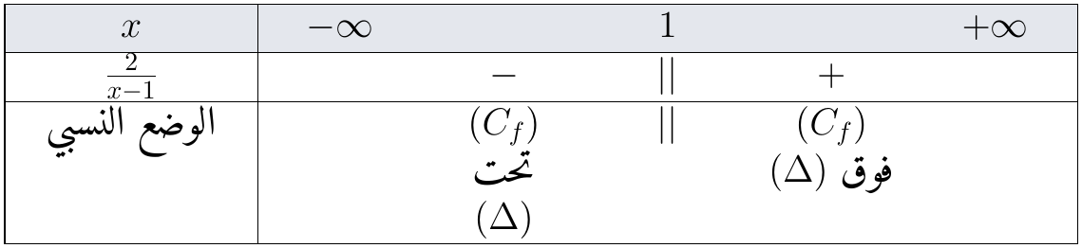
 |  | حذار نتأكد بالنشر أن الكتابة الجديدة تساوي العبارة الأصلية.
تقويم فردي. | 25 د | تمرين تطبيقي  $g\left(x\right)=\frac{x^{2}+x+2}{x+1}$ على $R−\{−1\}$.  (1) بيّن أن $g\left(x\right)=x+\frac{2}{x+1}$.  (2) استنتج مقارباً مائلاً لـ $\left(C_{g}\right)$ وادرس الوضع النسبي. | التقويم
حل التمرين التطبيقي
(1) $x+\frac{2}{x+1}=\frac{x\left(x+1\right)+2}{x+1}=\frac{x^{2}+x+2}{x+1}=g\left(x\right)$.
(2) $\frac{2}{x+1}→0$ عند $±∞$: $y=x$ مقارب مائل. الفرق $\frac{2}{x+1}$ موجب على $]−1;+∞[$ ($\left(C_{g}\right)$ فوق) وسالب على $]−∞;−1[$ ($\left(C_{g}\right)$ تحت).
واجب منزلي: تمارين من باب النهايات.
ملاحظات حول سير الحصة: ..........

مذكرة رقم 20
المستوى: 3 ت ا | الثانوية: ..........
المادة: رياضيات | ميدان التعلم: تحليل
المدة: 02 سا | الوحدة التعلمية: النهايات ودراسة الدوال
الأستاذ: .......... | المحتوى المعرفي: حل مسائل: دراسة دالة ناطقة وتمثيلها البياني

الكفاءات المستهدفة:  - دراسة دالة ناطقة كاملة وتمثيلها بيانياً. | الكفاءات القبلية:  - المشتقات ، النهايات ، المقاربات.
الوسائل: المنهاج ، الكتاب المدرسي ، الآلة الحاسبة البيانية. ورق ميليمتري.
توجيهات وتعاليق | المدة | سير الحصة | مراحل الحصة
سؤال تلخيصي. | 10 د | التهيئة النفسية: ما الخطوات التي نتبعها لرسم منحنى دالة بدقة؟ | مرحلة الانطلاق
عمل بالأفواج. | 35 د | مسألة $f\left(x\right)=\frac{x^{2}+x−1}{x−1}$ على $R−\{1\}$.  (1) تحقق أن $f\left(x\right)=x+2+\frac{1}{x−1}$.  (2) احسب النهايات عند أطراف مجموعة التعريف واستنتج المقاربات.  (3) احسب $f^{′}\left(x\right)$ وشكّل جدول التغيرات.  (4) ادرس الوضع النسبي وارسم $\left(C_{f}\right)$. | التشخيص والاكتشاف
مناقشة النشاط
(1) $x+2+\frac{1}{x−1}=\frac{\left(x+2\right)\left(x−1\right)+1}{x−1}=\frac{x^{2}+x−2+1}{x−1}=f\left(x\right)$.
(2) $\lim_{x→−∞}f\left(x\right)=−∞$ ، $\lim_{x→+∞}f\left(x\right)=+∞$ ؛ $\lim_{x→1^{+}}f\left(x\right)=+∞$ ، $\lim_{x→1^{−}}f\left(x\right)=−∞$: $x=1$ مقارب عمودي ، و $\frac{1}{x−1}→0$: $y=x+2$ مقارب مائل.
رسم بالحاسبة للتحقق. | 50 د | الدراسة  (3) $f^{′}\left(x\right)=1−\frac{1}{{\left(x−1\right)}^{2}}=\frac{{\left(x−1\right)}^{2}−1}{{\left(x−1\right)}^{2}}=\frac{x\left(x−2\right)}{{\left(x−1\right)}^{2}}$ ؛ $f\left(0\right)=1$ ، $f\left(2\right)=5$.  (4) $f\left(x\right)−\left(x+2\right)=\frac{1}{x−1}$: $\left(C_{f}\right)$ فوق المقارب على $]1;+∞[$ وتحته على $]−∞;1[$.  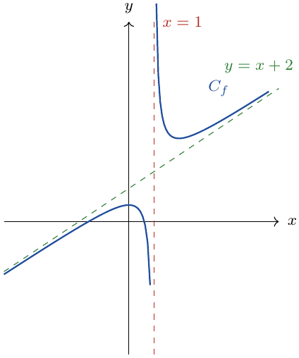 | بناء المعارف
 |  | حذار نرسم المقاربات أولاً ثم المنحنى.
تقويم فردي. | 25 د | تمرين تطبيقي  $g\left(x\right)=\frac{2x+1}{x−1}$.  (1) بيّن أن $g\left(x\right)=2+\frac{3}{x−1}$ واستنتج المقاربات.  (2) ادرس اتجاه تغير $g$. | التقويم
حل التمرين التطبيقي
(1) $2+\frac{3}{x−1}=\frac{2x−2+3}{x−1}=g\left(x\right)$ ؛ $y=2$ مقارب أفقي و$x=1$ مقارب عمودي.
(2) $g^{′}\left(x\right)=\frac{−3}{{\left(x−1\right)}^{2}}<0$: $g$ متناقصة تماماً على كل من $]−∞;1[$ و $]1;+∞[$.
واجب منزلي: مسائل من باب النهايات.
ملاحظات حول سير الحصة: ..........

مذكرة رقم 21
المستوى: 3 ت ا | الثانوية: ..........
المادة: رياضيات | ميدان التعلم: تحليل
المدة: 02 سا | الوحدة التعلمية: النهايات ودراسة الدوال
الأستاذ: .......... | المحتوى المعرفي: حل مسائل: دراسة دالة الكلفة المتوسطة

الكفاءات المستهدفة:  - دراسة دالة في وضعية اقتصادية وتفسير النتائج. | الكفاءات القبلية:  - المشتقات ، النهايات ، المقاربات ، المصطلحات الاقتصادية.
الوسائل: المنهاج ، الكتاب المدرسي ، الآلة الحاسبة البيانية. ورق ميليمتري.
توجيهات وتعاليق | المدة | سير الحصة | مراحل الحصة
وضعية اقتصادية. | 10 د | التهيئة النفسية: لماذا تكون الكلفة المتوسطة كبيرة جداً لما تكون الكمية المنتجة صغيرة؟ | مرحلة الانطلاق
عمل بالأفواج. | 35 د | مسألة الكلفة الإجمالية $C\left(q\right)=q^{2}+10q+400$ (بآلاف الدنانير) ، $q>0$.  (1) اكتب الكلفة المتوسطة $C_{M}\left(q\right)$.  (2) احسب نهايتي $C_{M}$ عند $0^{+}$ و $+∞$ ، واستنتج المقاربات.  (3) ادرس اتجاه تغير $C_{M}$ وعيّن أصغر كلفة متوسطة.  (4) قارن الكلفة الهامشية والكلفة المتوسطة عند هذه الكمية. | التشخيص والاكتشاف
مناقشة النشاط
(1) $C_{M}\left(q\right)=\frac{C\left(q\right)}{q}=q+10+\frac{400}{q}$.
(2) $\lim_{q→0^{+}}C_{M}\left(q\right)=+∞$ (الكلفة الثابتة $400$ موزّعة على عدد قليل من الوحدات): محور التراتيب مقارب عمودي. $\lim_{q→+∞}C_{M}\left(q\right)=+∞$ و $C_{M}\left(q\right)−\left(q+10\right)=\frac{400}{q}→0$: $y=q+10$ مقارب مائل و $C_{M}$ فوقه.
التفسير الاقتصادي. | 50 د | الدراسة  (3) $C_{M}^{′}\left(q\right)=1−\frac{400}{q^{2}}=\frac{\left(q−20\right)\left(q+20\right)}{q^{2}}$ ، إشارتها من إشارة $q−20$:  أصغر كلفة متوسطة $C_{M}\left(20\right)=50$ ألف دينار.  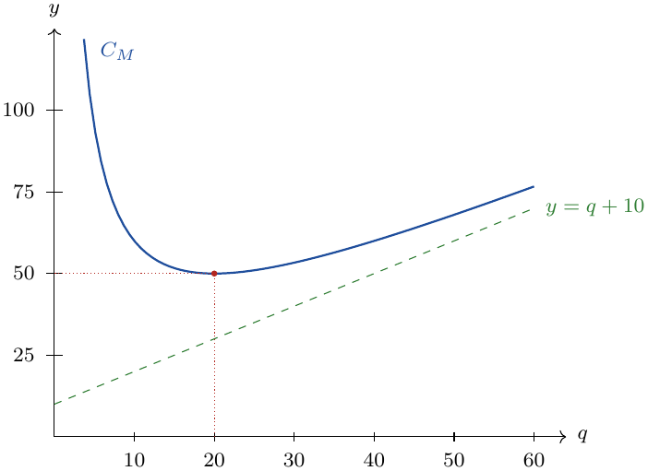  (4) $C_{m}\left(20\right)=C^{′}\left(20\right)=2×20+10=50=C_{M}\left(20\right)$. | بناء المعارف
 |  | ملاحظات عند أصغر كلفة متوسطة تتساوى الكلفة الهامشية والكلفة المتوسطة.
نهاية المحور: فرض أو معالجة بيداغوجية. | 25 د | تمرين تطبيقي  الكلفة الإجمالية $C\left(q\right)=2q^{2}+8q+50$ ، $q>0$.  (1) اكتب $C_{M}\left(q\right)$ واستنتج مقاربي منحناها.  (2) عيّن الكمية التي تجعل الكلفة المتوسطة أصغر ما يمكن ، وقارنها بالكلفة الهامشية. | التقويم
حل التمرين التطبيقي
(1) $C_{M}\left(q\right)=2q+8+\frac{50}{q}$: المقاربان $q=0$ و$y=2q+8$.
(2) $C_{M}^{′}\left(q\right)=2−\frac{50}{q^{2}}=\frac{2\left(q−5\right)\left(q+5\right)}{q^{2}}$: الأصغر عند $q=5$: $C_{M}\left(5\right)=10+8+10=28$ ؛ و $C_{m}\left(5\right)=4×5+8=28$.
واجب منزلي: مسائل اقتصادية من باب النهايات.
ملاحظات حول سير الحصة: ..........

